第10回分離技術国際会議（ICSST14）
The 10th International Conference on Separation Science and Technology
広告掲載要領

1. 第10回分離技術国際会議
○開催場所：奈良県新公会堂
〒630-8212 奈良市春日野町101
TEL 0742-27-2630 FAX 0742-27-2634
http://www. shinkokaido.jp/
○開催日程：2014年10月30日(木) ～11月1 日(土)
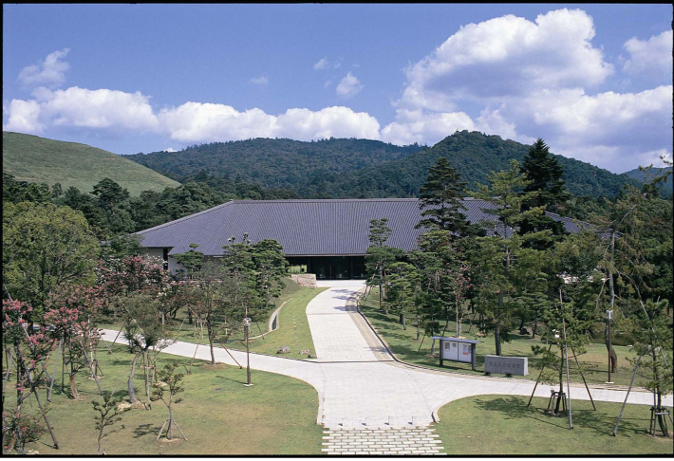
2. 広告掲載
プログラム集に広告を掲載します。掲載料は50,000円（１ページ，モノクロ），100,000円（1ページ，カラー）です。広告内容をA4版用紙１枚にプリントして分離技術会事務局へ送付してください。広告内容がMS-Wordファイル, PDFファイルで作成された場合には，e-mailによる添付ファイルも受理します。

3, 申込期限
2014年9月30日（火）
9月30日以降に受理した場合は掲載できないこともある点をお含み置きください。

4. 申込・問合せ先
〒214-0034 神奈川県川崎市多摩区三田1-12-5-135 分離技術会事務局
TEL: 044-935-2578 FAX: 044-935-2571 E-mail: jimu@sspej.gr.jp

第10回分離技術国際会議（ICSST14）
The 10th International Conference on Separation Science and Technology
広告掲載 申込書

2014年 月 日
貴社名
(英文)
責任者 | 印 |  | 所属部署 |  | 役職
担当者 | 印 |  | 所属部署 |  | 役職
担当者  連絡先 | 住所 | 〒
 | 電話番号 | （ ） —
 | E-Mail | @
※ご記入いただいた個人情報は、本国際会議連絡以外には使用いたしません。

申込内容
広告掲載料  モノクロ：50,000円  カラー ：100,000円 | 出展費用（○印を付けてください）  モノクロ 50,000円 （ ）  カラー 100,000円 （ ）
必要書類の送付 | 必要書類にチェックを入れて下さい。ご担当者連絡先に郵送致します。  □請求書 □領収書（入金確認後）□その他（ ）
備考

申込みの流れ
1. 申込後、受付確認メールをお送りします。
2. 受付確認メール受信後、指定口座にお振込みください。
募集締切：2014年9月30日（火）

【お申込み・お問合せ先】
〒214-0034 神奈川県川崎市多摩区三田1-12-5-135
分離技術会事務局
TEL: 044-935-2578 FAX: 044-935-2571 E-mail: jimu@sspej.gr.jp

